La comisión de evaluación de ayudas de la Junta de Gobierno de la Sección Territorial Andalucía Occidental de la Real Sociedad Española de Química (STAOC-RSEQ), reunida virtualmente entre los días 10 y 11 de febrero de 2026, ha propuesto conceder las siguientes Ayudas a la Organización de Congresos:
- XV Spanish-Italian Symposium on Organic Chemistry (SISOC-XV). organizado por la Prof. Elena Díez Fernández en la Facultad de Química de la Universidad Sevilla.
- XIV Jornadas de Carbohidratos organizado por la Prof. Elena Matilde Sánchez Fernández en Sevilla.
- IV NMR Young Researchers Meeting (GERMN Jr.) organizado D. Joaquín Tamargo Azpilicueta en la Universidad de Sevilla.
- IV WORKSHOP ON MATERIALS FOR PHOTOCATALYSIS, ENERGY AND CLEAN ENVIRONMENT organizado por el Prof. Luis Sánchez Granados en la Universidad de Córdoba.
Se recuerda que la concesión de las ayudas requiere obligatoriamente la presentación de pruebas documentales de patrocinio de la Sección Territorial de Andalucía Occidental Occidental (STAOC) de la Real Sociedad Española de Química (RSEQ). Estas pruebas deben incluir material visual, como fotografías, el libro de resúmenes u otros documentos, en los que el logo de esta sección territorial se muestre de forma clara y visible. Dicha documentación deberá enviarse a la secretaria de la STAOC-RSEQ a través del correo electrónico staoc@rseq.org una vez finalizado el evento.
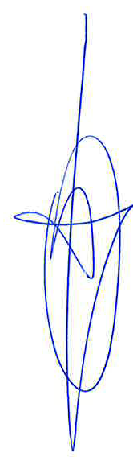
Fdo.:Salvador Conejero
Secretario STAOC-RSEQ

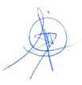
Fdo.: Manuel Blázquez Ruiz
Presidente STAOC-RSEQ

